Süß-saure Reifenwechselzeit
Willich, 22.10.2019 Aktuell rappelt es kräftig in den freien Werkstätten: Die Reifenwechselsaison ist in vollem Gange. Um die engagierten Schrauber bei Laune zu halten, veranstaltet die Initiative Qualität ist Mehrwert ab dem 28.10.2019 ein Saison-Durchhalte-Gewinnspiel mit tollen Preisen.
Das Wohl und Wehe der freien Werkstätten ist die Reifenwechselsaison. Millionen von Pkws müssen in nur wenigen Wochen umgerüstet werden. Und meistens kommen gefühlt alle zusammen: Beim ersten Nachtfrost und beim ersten Schnee stehen schlagartig alle Kunden auf einmal vor der Türe und haben es ganz besonders eilig. Alle Jahre wieder das gleiche Spiel und eine harte Zeit für alle Mitarbeiter in den Werkstätten. Denen versüßt die Initiative Qualität ist Mehrwert jetzt die harte Zeit mit tollen Gewinnen.
Jeden Tag werden auf qualitaet-ist-mehrwert.de attraktive Preise verlost – nur mitmachen müssen die Werkstattmitarbeiter selber.
Von hochwertigen Sporttaschen und Rucksäcken (von Mahle, Continental, Bosal und Varta) über Caps für alle Werkstatt-Mitarbeiter (von Textar und Nissens), Multifunktionswerkzeug (von Hella und Motorservice) bis zu Regenjacken, Lautsprechern (von ATE) und Powerbanks (von Mann Filter) - alles ist dabei.
Alle, die besonders häufig mitmachen, haben am Ende die Chance auf den Hauptpreis von Coparts Autoteile GmbH - einen Schlagschrauber 1/2" mini MONSTER Xtremelight Hochleistungs-Druckluft-Schlagschrauber 1.390 Nm mit Schutzhülle und Geräusch-Reduzier-Schlauch.
Das Mitmachen ist ganz einfach: Auf qualitaet-ist-merhwert.de gehen, teilnehmen und Daumen drücken. Die Gewinner werden per E-Mail benachrichtigt.
Über die Initiative Qualität ist Mehrwert
Qualität ist Mehrwert ist eine Initiative namhafter Hersteller von Automobilteilen im Automotive Aftermarket. Ziel ist es, das Qualitätsbewusstsein bei der Fahrzeugreparatur signifikant zu steigern. Dazu werden dem Teilehandel, den Kfz-Werkstätten und den Autofahrern die Vorteile von Qualitätsteilen vor Augen geführt – mit Informationsmaterial, bei Veranstaltungen und auf der Website. Alle Partner, aktuelle Termine und Informationen gibt es im Internet unter: www.qualitaet-ist-mehrwert.de

Pressekontakt:
Qualität ist Mehrwert
CGW GmbH
Christina Guth
Tel: 02154-88852-11
kontakt@qualitaet-ist-mehrwert.de

Bildmaterial:
Bild Keyvisual:
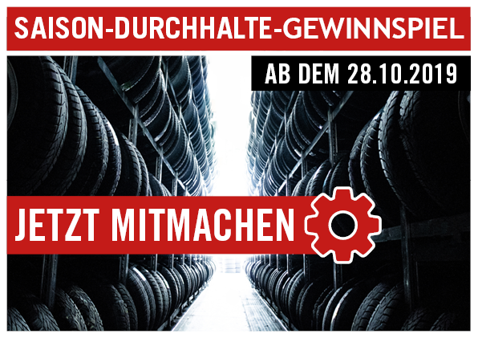
Das Saison-Durchhalte-Gewinnspiel von Qualität ist Mehrwert lockt täglich mit wertvollen Sachpreisen.

Bildmaterial: Auszug Gewinne
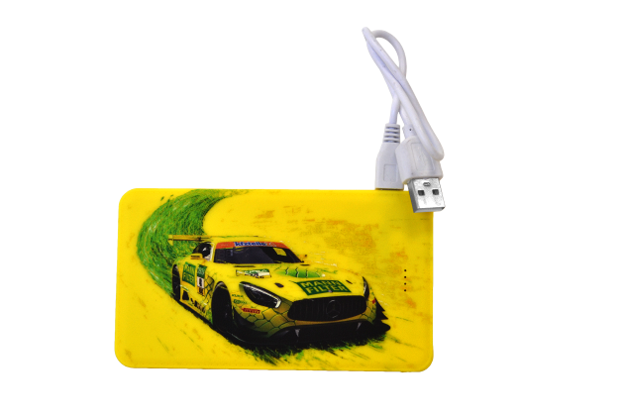
Powerbank Mann Filter
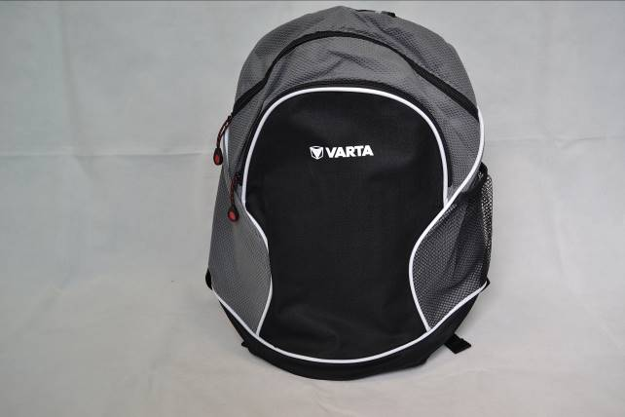
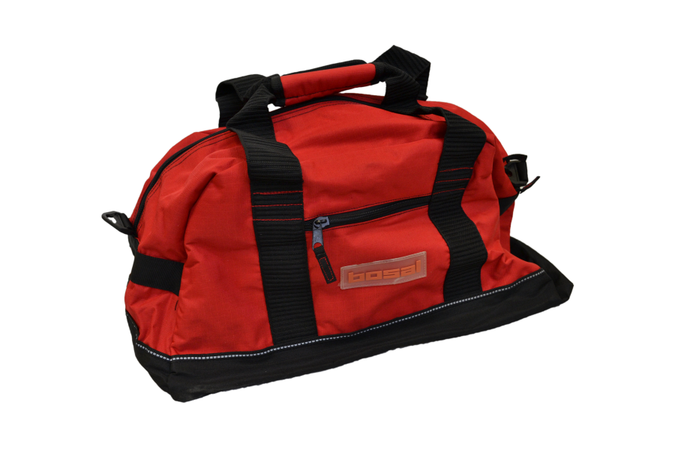
Sporttasche Bosal, Continental und Rucksack Varta
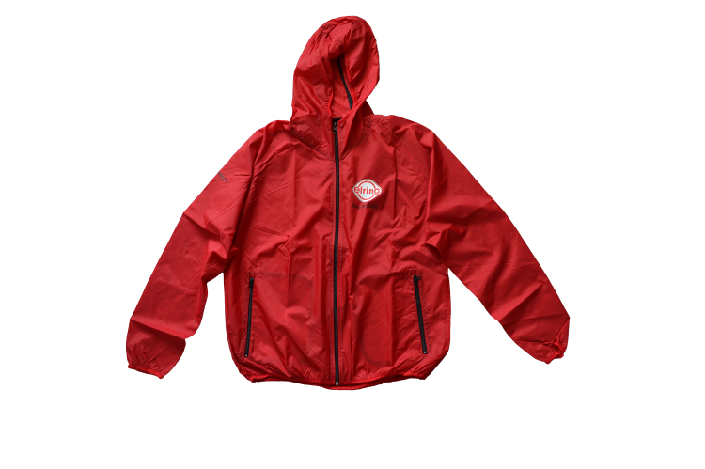
Regenjacke Elring
Caps Textar
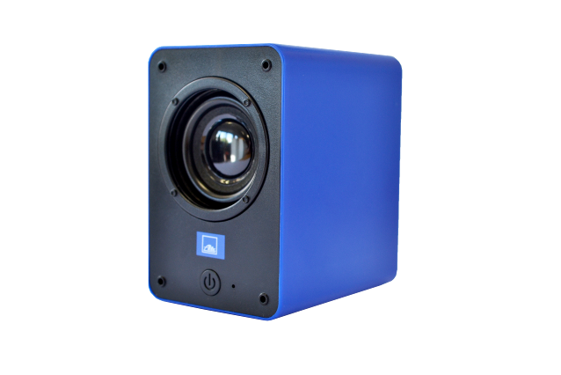
Lautsprecher ATE
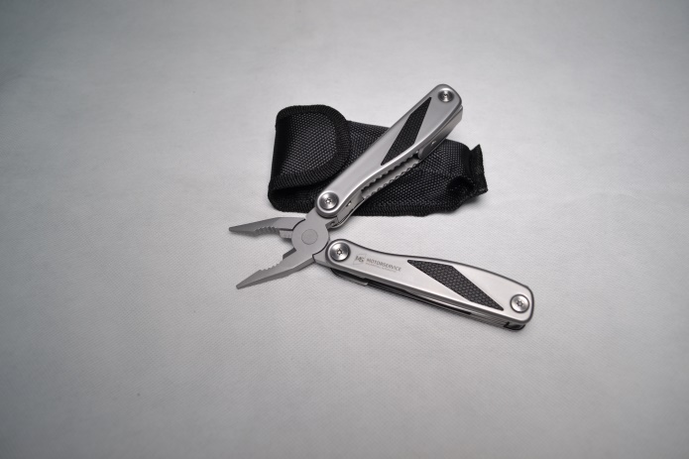
Multifunktionswerkzeug Motorservice
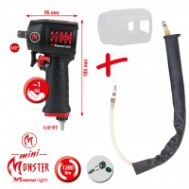
Hauptgewinn: Schlagschrauber 1/2" mini MONSTER Xtremelight Hochleistungs-Druckluft-Schlagschrauber 1.390 Nm mit Schutzhülle und Geräusch-Reduzier-Schlauch

